 南昌大学实验报告
学生姓名： 学 号： 专业班级：
实验类型：□ 验证 □ 综合 ■ 设计 □ 创新 实验日期： 2008.11.15 实验成绩：
一、实验项目名称
实验三 Fireworks网页制作实验
二、实验目的
掌握用Fireworks来制作网页中的图形图像。
三、实验基本原理
网页的设计与制作少不了对图形图像的制作和加工，这就需要用到专门的图形图像处理软件。而Fireworks是由Macromedia公司开发的网页制作软件之一，主要网页图形的设计、优化和整合，其功能强大、界面友好，无论是HTML开发人员还是WEB设计专家都可以使用Fireworks提供的工具轻松地制作出各种图形对象来丰富自己的网页。
四、主要仪器设备及耗材
计算机及相关网页设计软件，打印机，打印纸
五、实验步骤
1.新建画布，画布大小为：500*500，背景色为白色。
2.盘体的制作
3.用圆角矩形工具，绘制一个比画布略小的圆角正方形
4.点击右键，在弹出的菜单中选择“取消组合”。
5.在工具栏选择“钢笔”工具，在圆角的附件添加两个节点：
6. 保留这两个新增加的节点，按键盘del键删除原来用来圆角处的两个节点，就产生了一个斜角：
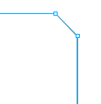
7.在矩形盘体的上方，再绘制一个狭长形的圆角矩形，选择菜单项“修改”下的“组合路径>>>打孔”，在上面边缘打出一个缺口来：
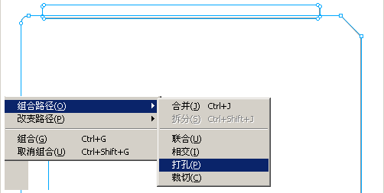
8.应用前几步的制作方法，进行比较细致的修改，最终达到软盘盘体轮廓的仿真效果
9.对当前的盘体图形进行填充设置，用纹理填充中的“砂纸”来仿真塑料盘体的颗粒质感，填充选用#555555
10. 绘制上下两个矩形框，用上面c\d步骤中的增减节点的办法，调节图形效果如下：
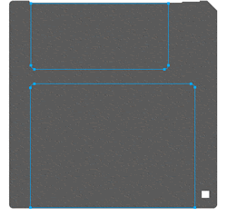
11.对三个图形框进行特效处理:选择最底层的大图，应用内斜角和投影效果, 同样对上层的两个图形进行内斜角效果的应用
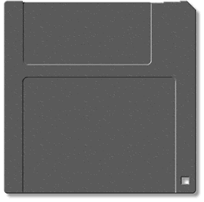
12. 绘制一个大小恰当的圆角矩形：
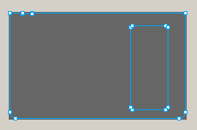
13.对金属片体进行纹理填充，设置如下：
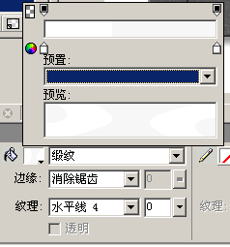
14.再对金属片进行设置，对其应用阴影和高斯模糊效果
15. 绘制大小合适的白色圆角矩形,并贴图加上文字“昌大专用磁盘”
六、实验数据及处理结果
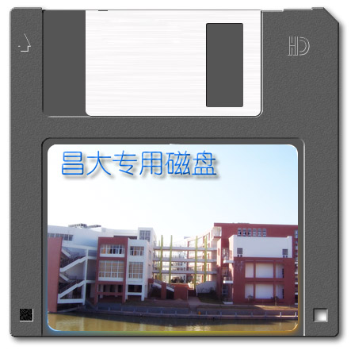
七、思考讨论题或体会或对改进实验的建议
八、参考资料
《网页设计与制作教程》 清华大学出版社 杨选辉编著
《网页设计与制作实验指导》 清华大学出版社 杨选辉编著

